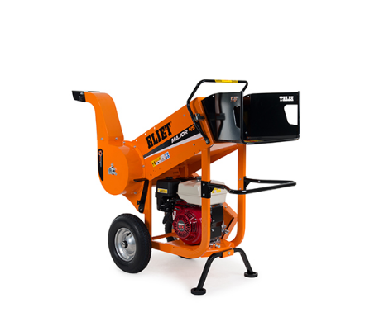



# Houtversnipperaar benzine (tot Ø 5,5 cm)

Vermogen: 9 pk

Capaciteit: 55 mm

Messen-as: stalen as diamater 25 mm

Messen: 20 HS-staal (omkeerbaar) / 4 dubbele stalen messchijben

Versnipperbreedte: 250 mm

Invoeropening: 250 x 250 mm

Invoerhoogte: 1060 mm

Uitblaashoogte: 1160 mm

Werkafmetingen: 1550 x 620 x 1270 mm

Geluidsvermogen: 111 dB(A)

Gewicht: 162 kg